Спортивный досуг
« В стране Спортландии»
Средняя группа № 2 и № 6
Провели:
Воспитатель высшей категории:
Соболь В.Т.
Воспитатели 1-ой кв. категории:
Романова О.В.
Кирдяшкина С.М.
Гущина О.В.

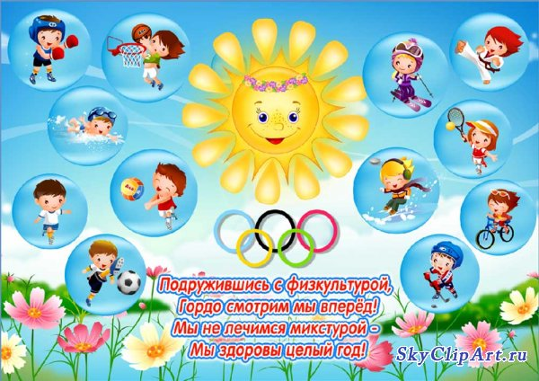

Москва, 2014
Цель:
- Развивать физические качества детей.
- Воспитывать коллективизм через игру.
- Развивать у детей спортивный интерес.
- Умение соревноваться в команде, болеть за команду.

Оборудование и материал:
Обручи 8 штук (для каждой команды по 4 шт.), мячи 12 шт.(по одному на каждого игрока), две корзины большие, кубики 24 штуки, медали 12 шт.для двух команд, дуги спортивные 4шт., загадки.

Оформление:
Музыка, шары.

Действующие лица:
Ведущий, Буратино-воспитатель.

Ход досуга.
Ведущий: Ребята, сегодня у нас с вам необычный праздник, мы отправимся в страну Спортландию.
Звучит музыка и вбегает Буратино.
Ведущий: Буратино, ты куда торопишься? Подойди и расскажи нам, что случилось.
Буратино: Здравствуйте, мои друзья! Вы меня узнали?
Дети: Да, узнали.
Ведущий: Так куда же ты спешишь?
Буратино: Узнал я от черепахи Тортиллы, что в стране Спортландии спрятан мой золотой ключик. Одному мне не отыскать. Может, поможете мне?
Ведущий: Не волнуйся Буратино, дети тебе помогут.
Буратино: Спасибо, черепаха Тортилла предупредила – чтобы найти ключик, надо отгадать загадки и преодолеть сложные препятствия. Она сказала:
Только тот, кто будет смелым,
Ловким, быстрым и умелым,
Кто друзей не подведет,
Ключик золотой найдет!
Ведущий: Наши дети ловкие, смелые и сильные. Мы готовы тебе помочь.
Буратино: Ну, тогда давайте отправимся в путь. Где же наши команды? (дети строятся в две команды).
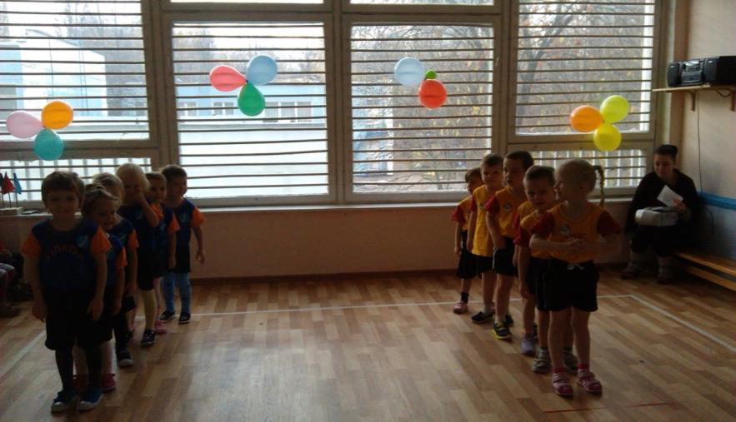
Приветствие команд:
1 команда Шарики:
Мы шарики воздушные, очень, очень дружные,
Отпустили – мы летим, а поймали – мы сидим.

2 команда Мячи:
Мой веселый, звонкий мяч,ты куда помчался в скачь?
Красный, синий, голубой, не угнаться за тобой.

Буратино: В путешествии нам помогут загадки, которые мне дала черепаха Тортилла. Слушайте внимательно.
1 загадка.
Комочек пуха, длинное ухо.
Прыгает ловко, любит морковку. (заяц)

Эстафета « Прыжки в обручи».
На каждую команду раскладываются обручи( по 4 шт.). дети по команде прыгают из обруча в обруч на двух ногах и обратно возвращаются бегом.
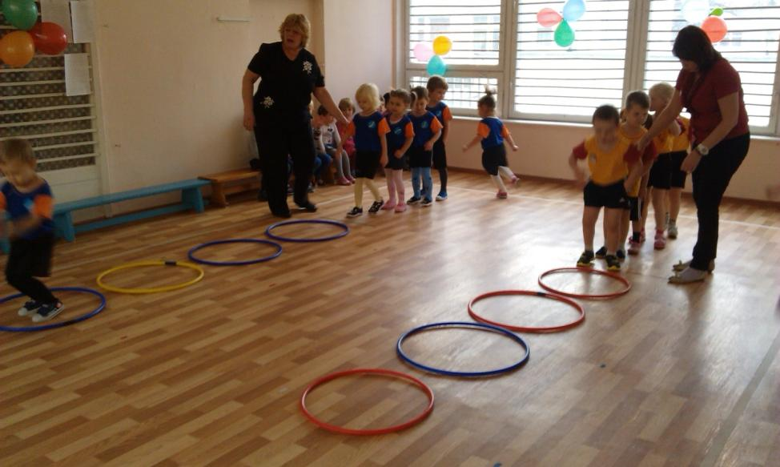
Ведущий: Молодцы ребята, справились с первым заданием, но ключика мы еще не нашли.
Буратино: Слушайте следующую загадку:

Бъешь его, а он не плачет
Только сильно-сильно скачет. (мяч)

Эстафета «Мяч».
В конце зала ставится корзина. У каждого участника в руках мяч. Чья команда быстрее соберет мячи в корзину.
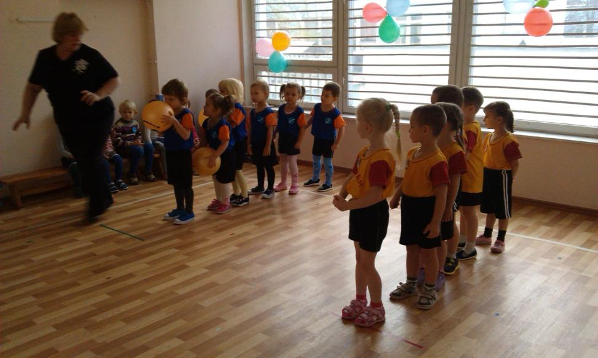
Ведущий: Очень хорошо. Теперь дадим нашим командам отдохнуть, а с нашими зрителями мы немножко поиграем.
Игра «У медведя во бору».
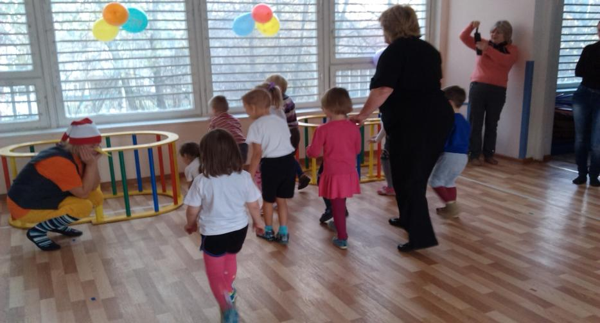
Ведущий: Давайте продолжим наше путешествие.
Буратино: Слушайте следующую загадку:
Эти чудо-кирпичи
Я в подарок получил.
Что сложу из них – сломаю,
Все сначала начинаю. (кубики)

Эстафета «Собери кубики».
В конце зала ставятся две корзины, рядом разбрасываются кубики ( по 2 шт. каждого игрока). Участники по одному бегут к корзинам, берут по два кубика и бросают в корзину и возвращаются в свою команду. Чья команда придет к финишу первой, та и победит.
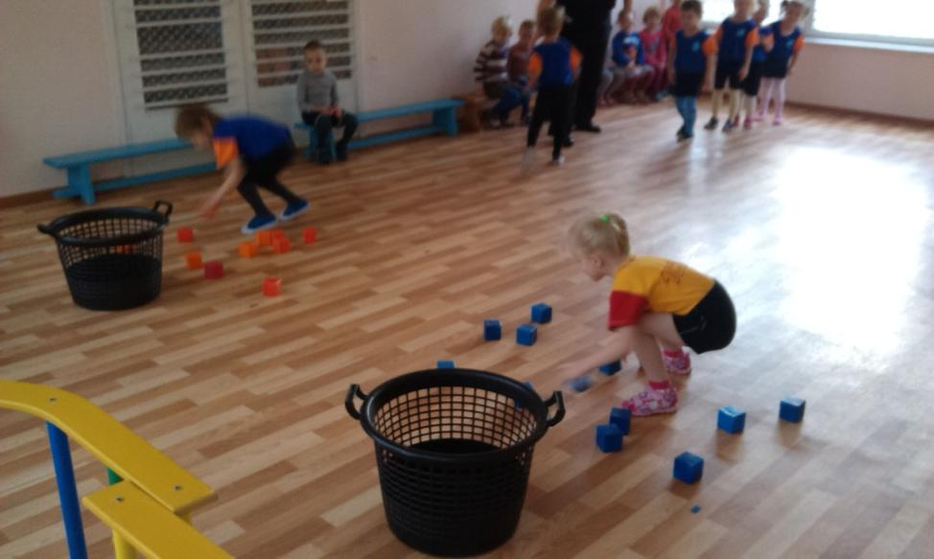
Буратино: Мы уже совсем близко, осталась еще одна загадка.
Победитель в спортсоревнованиях,
Впереди все время только он.
Как звучит, скажите, гордое название?
Знают все, что это……….(чемпион)

Эстафета « Пролезание под дугами»
Ставятся по две дуги на каждую команду. Чья команда быстрее проползет под дугами, та и выигрывает.
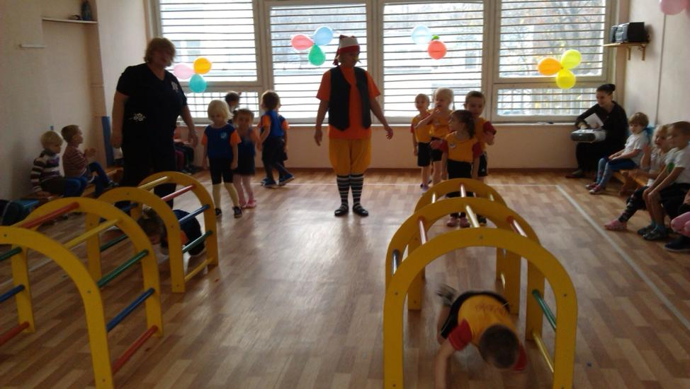

Ведущий: Пока наши команды переведут дух, мы остальных ребят приглашаем на веселую зарядку.
Ведущий и Буратино вместе с детьми выполняют зарядку под музыку.
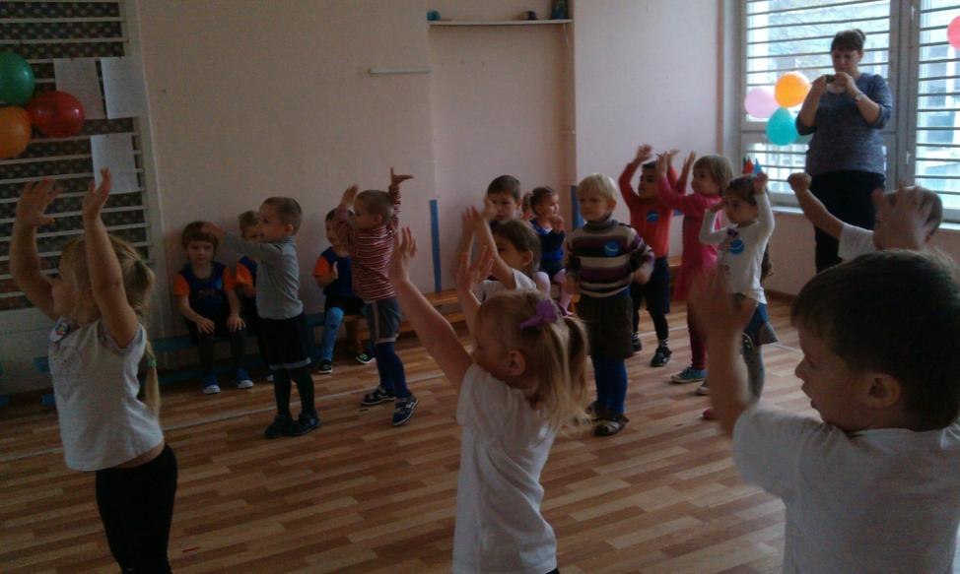
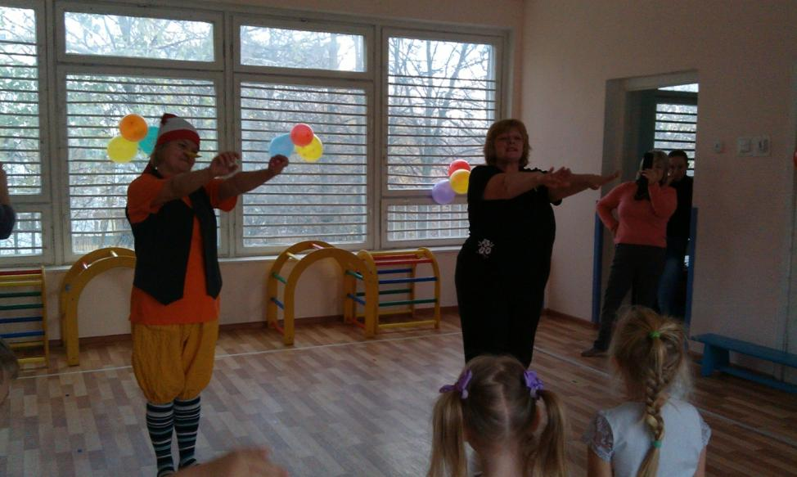
Буратино: Ну вот ребята, мы и прибыли в страну Спортландии. Но где же мой золотой ключик, так его и не нашли. Давайте мы все вместе поищем его. (Буратино с ребятами ищут в зале ключик и находят сундучок, спрятанный заранее воспитателем). Ребята, посмотрите, вот ключик! Вот сундучок! Сейчас я этим ключиком попробую открыть сундучок. ( открываю сундучок). Здесь есть медали для наших команд и вкусные медальки для наших зрителей.
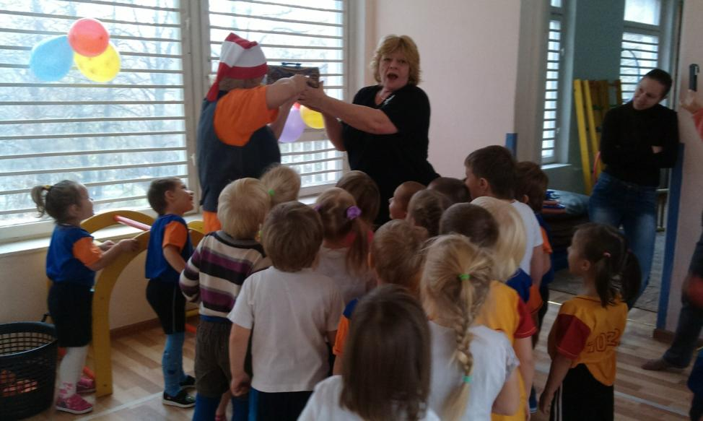

Награждение команд.
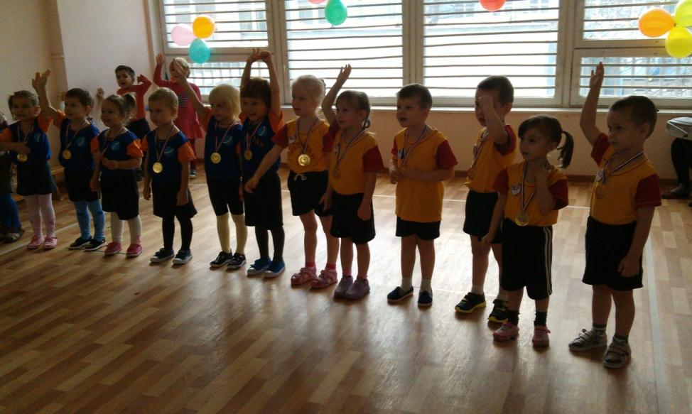
Ведущий: Молодцы, ребята! С эстафетами справились отлично, Буратино помогли. Вы были ловкими, смелыми, быстрыми, находчивыми, а самое главное – дружными.
А теперь я приглашаю всех на веселый танец.
